MODELO SEFES Nº 09
Assunto: Modelo de planilha para o controle do registro do monitoramento da esterilização em autoclaves.
Considerando o disposto na Resolução-RDC nº. 63, de 25/11/2011 e Resolução-RDC nº. 15, de 15/03/2012.

Planilha de anotação dos testes de controle de qualidade realizados nas Autoclaves
Identificação do estabelecimento (Nome e endereço)
Nome/razão social:
Endereço:
Identificação da Autoclave testada:
(MARCA, MODELO E Nº DE REG. NA ANVISA)
Data da realização da esterilização | Espaço para colar a fita classe 5 submetida a esterilização | Resultado:  Aprovado ou Reprovado | Assinatura de quem esterilizou e do Responsável técnico
Dia/mês/ano | Obs. Inserir a fita dentro do maior pacote a ser esterilizado no ciclo, variar a posição da fita dentro da autoclave. | Obs. Caso o indicador de vapor fique mais claro que a referência do fabricante assinalar como reprovado, repetir o teste e relatar providências adotadas. | Obs. Conferir aprovação e reprovação dos testes e medidas adotadas.
__/__/____ |  | ( ) aprovado ( ) reprovado  Caso reprovado, descrever as providências adotadas: ______________________________  ______________________________
__/__/____ |  | ( ) aprovado ( ) reprovado  Caso reprovado, descrever as providências adotadas: ______________________________  ______________________________
__/__/____ |  | ( ) aprovado ( ) reprovado  Caso reprovado, descrever as providências adotadas: ______________________________  ______________________________
__/__/____ |  | ( ) aprovado ( ) reprovado  Caso reprovado, descrever as providências adotadas: ______________________________  ______________________________
__/__/____ |  | ( ) aprovado ( ) reprovado  Caso reprovado, descrever as providências adotadas: ______________________________  ______________________________
__/__/____ |  | ( ) aprovado ( ) reprovado  Caso reprovado, descrever as providências adotadas: ______________________________  ______________________________
Observações adicionais (anotar períodos de férias, recessos e manutenções da autoclave realizadas no período:

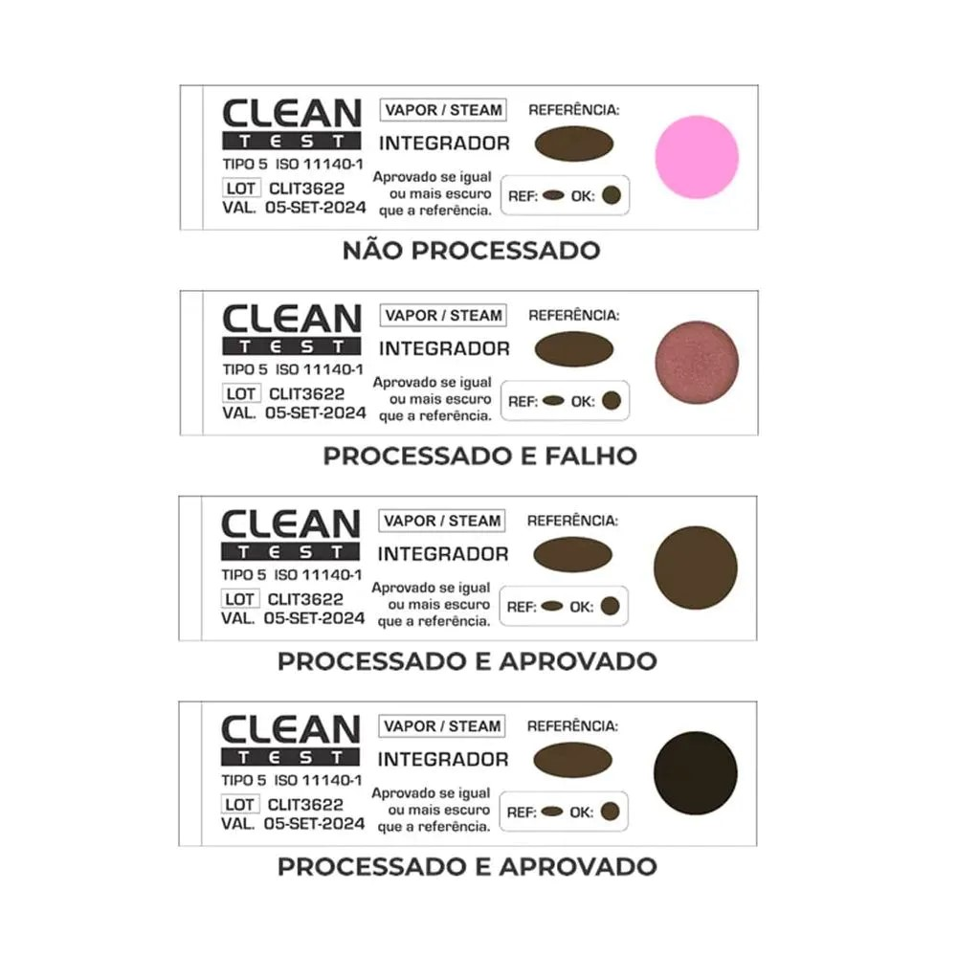

O SEFES, por meio da CVS, como órgão integrante do Sistema Nacional de Vigilância Sanitária, esclarece que elaborou este informe com base nas legislações sanitárias vigentes e no Código Sanitário do Município de Campo Grande.

(Este informe poderá ser atualizado conforme necessidade identificada pela autoridade sanitária).

Última atualização: Julho/2025

